Конспект непосредственно образовательной деятельности по развитию мелкой моторики во второй младшей группе:

«В гости к лисичке».
Задачи:
- образовательные: учить детей соотносить слова стихотворения с движениями: имитировать игру на различных музыкальных инструментах, подражать их звукам. Речь с движением: «Я на скрипочке играю».
- развивающие: развитие мелкой моторики рук. Учить детей захватывать ладошками мелкие предметы и переносить их в другое место.
- воспитывающие: воспитание чувства коллективизма; воспитание аккуратности, доведения начатого дела до конца.
Материал:
Демонстрационный: елочка, мягкие игрушки (отдельные подносы. Две пустые корзиночки ставятся на некоторое расстояние от подносов. Дети зайчик, лисичка, ежик).
Раздаточный: бусины, яркие шнурки, 2 корзинки с мелкими предметами, 2 подноса, цветные карандаши.
Ход занятия:
1. Воспитатель с детьми заходит в зал. Под елочкой сидит зайчик и плачет. Дети спрашивают: «Почему он плачет? »
- У лисички сегодня День Рождения. Я хотел подарить ей красивые бусы. Но по дороге я их потерял. (Зайчик плачет). Что же мне теперь делать? Как я пойду к лисичке без подарка?
Воспитатель обращается к детям: «Давайте поможем зайчику. Давайте сделаем лисичке новые, красивые бусы! »
Игра «Бусы для лисички».
Дети делают бусы и отдают зайчику.
2. Воспитатель обращает внимание детей на другую мягкую игрушку – ежика. «Давайте, поиграем с ежиком!» – говорит воспитатель.
Пальчиковая игра «Ежик»:
(Дети сцепляют руки в замок)
Ежик, ежик колкий,
Покажи иголки!
(Дети поднимают пальцы вверх)
Ежик, ежик колкий,
Спрячь свои иголки!
(Дети опускают пальчики, делают замок)
Игра повторяется 2 раза.
3.. Воспитатель говорит детям, что к лисичке на День Рождения шли и другие звери. Но они сбились с дороги. Давайте поможем зверятам пройти по дорожкам. Для этого необходимо провести их по середине дорожки, не отрывая карандаша от бумаги.
Игра «Дорожки».
4. Воспитатель обращает внимание детей на две корзиночки с мелкими грибочками, которые обнаружили зверята под кустом. - Хотите с ними поиграть?
Детям предлагается игра на развитие мелкой моторики рук. Содержимое каждой корзиночки высыпается на делятся на две команды и по сигналу воспитателя переносят предметы с подноса в корзинку, захватывая обеими ладошками столько, сколько смогут унести. Побеждает та команда, которая быстрее опустошит свой поднос и наполнит корзину, не потеряв ни одного грибочка.
5. Собрались все зверята у лисички в гостях и стали веселиться. Воспитатель предлагает детям поиграть на различных музыкальных инструментах (воображаемых) и поплясать вместе со зверятами. Речь с движением «Я на скрипочке играю! »:
Я на скрипочке играю: «Тили-ли, тили-ли».
Скачут звери на полянке: «Тили-ли, тили-ли».
На гармошке я играю: «Ры-ры-ры, ры-ры-ры».
Скачут звери на полянке: «Ры-ры-ры, ры-ры-ры».
Я на дудочке играю: «Ду-ду-ду, ду-ду-ду».
Скачут звери на полянке: «Ду-ду-ду, ду-ду-ду».
А теперь на барабане: «Бум-бум-бум, трам-там-там».
Все зверушки разбежались по кустам, по кустам!
В конце занятия лисичка приглашает всех к столу, пить чай с конфетами.

Функциональные застежки
Застегивание пуговиц развивает мелкую моторику детских пальчиков. Это занятие можно сделать более интересным.
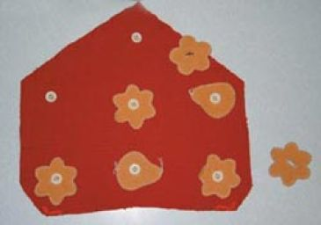
Например, на коврик нашить пуговицы. Из ткани сделать различные формы с прорезями посередине, которые можно пристегнуть к пуговицам. Например, в виде цветов, фруктов, силуэтов животных, рыб и т.п. И с помощью этого упражнения легко будет научить ребенка классифицировать предметы.
Солнышко
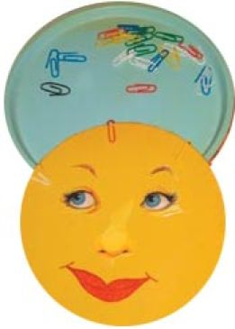
Солнышко нужно украсить разноцветными скрепками, прикрепляя их по длине всего круга. Это упражнение отвечает потребности малышей цеплять, нанизывать.
Пуговицы
У каждой хозяйки в запасе есть пуговицы разных цветов и размеров. С их помощью можно научить ребенка сравнивать по цвету и размеру.
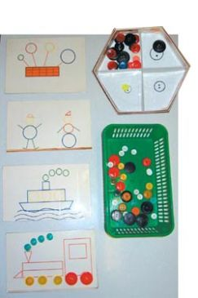
Самое простое упражнение — разложить их в три отделения в соответствии с диаметром. Сначала дети каждый раз прикладывают пуговку к эталону, а потом научаются сортировать их на глаз (вариант игрушек-вкладышей своими руками).
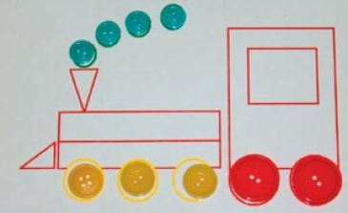
А заполнение круглых форм в образных картинках напоминает работу с мозаикой.
Книжки с хвостиками
Главное в этих книжках — искусно подобранная палитра цветовых оттенков. К каждой страничке нужно подобрать подходящий хвостик. Заодно можно придумать маленькую «цветную» историю: кто бы хотел жить в этой книжке, зачем ему нужна была бы ягодка или звездочка, и как эти ягодка или звездочка к нему попали.
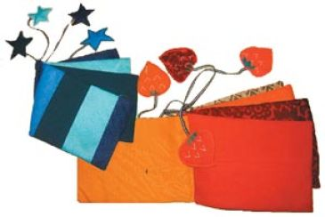
Специально для мальчиков
Мальчишки с пеленок тянутся к «мужским» занятиям. Эту потребность можно удовлетворить с помощью специально придуманных «мальчишеских» тренажеров.
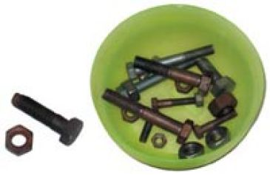
Можно упражнять пальцы, заплетая кукле косички и застегивая ей пальтишко. Но если ты мужчина (пусть маленький), гораздо интереснее с той же целью навинчивать гайки на болты или нажимать на кнопки импровизированного пульта управления. Хочешь, представляй, что ты шофер, хочешь — пилот самолета или танкист.
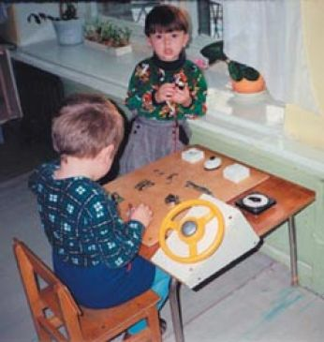
Веревка с прищепками
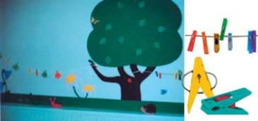
В соответствии с временами года прищепками крепятся листочки, цветочки, ягодки и птички.

Пальчиковый массаж

***
Раз, два, три, четыре, пять - (загибаем пальцы)
Вышли пальцы погулять (поглаживают ладошки)
Этот пальчик самый сильный (массируют каждый
пальчик по очереди)
Самый толстый и большой
Этот пальчик для того,
Чтоб показывать его.
Этот пальчик самый длинный,
И стоит он в середине
Этот пальчик безымянный,
Избалованный он самый.
А мизинчик хоть и мал,
Очень ловок и удал.
Раз, два, три, четыре, пять-
Вышли пальчики гулять.

Утречко
(Русская игра)
Утро наступило,
Солнышко встало,
(Ладони с растопыренными пальцами скрестить),
-Эй, братец Федя,
Разбуди соседей!
(Сжать кулак правой руки. Большой палец правой руки направлен вверх и совершает круговые движения).
-Вставай. Большак!
(Щёлкаем по каждому пальцу по очереди).
-Вставай, Указка!
-Вставай, Серёдка!
-Вставай, Сиротка!
И крошка Митрошка!
Привет, Ладошка!
(Щелчок в центр ладошки).
Все потянулись
И проснулись.
(Руки поднять вверх, потянуться, приподнявшись на носочки).

